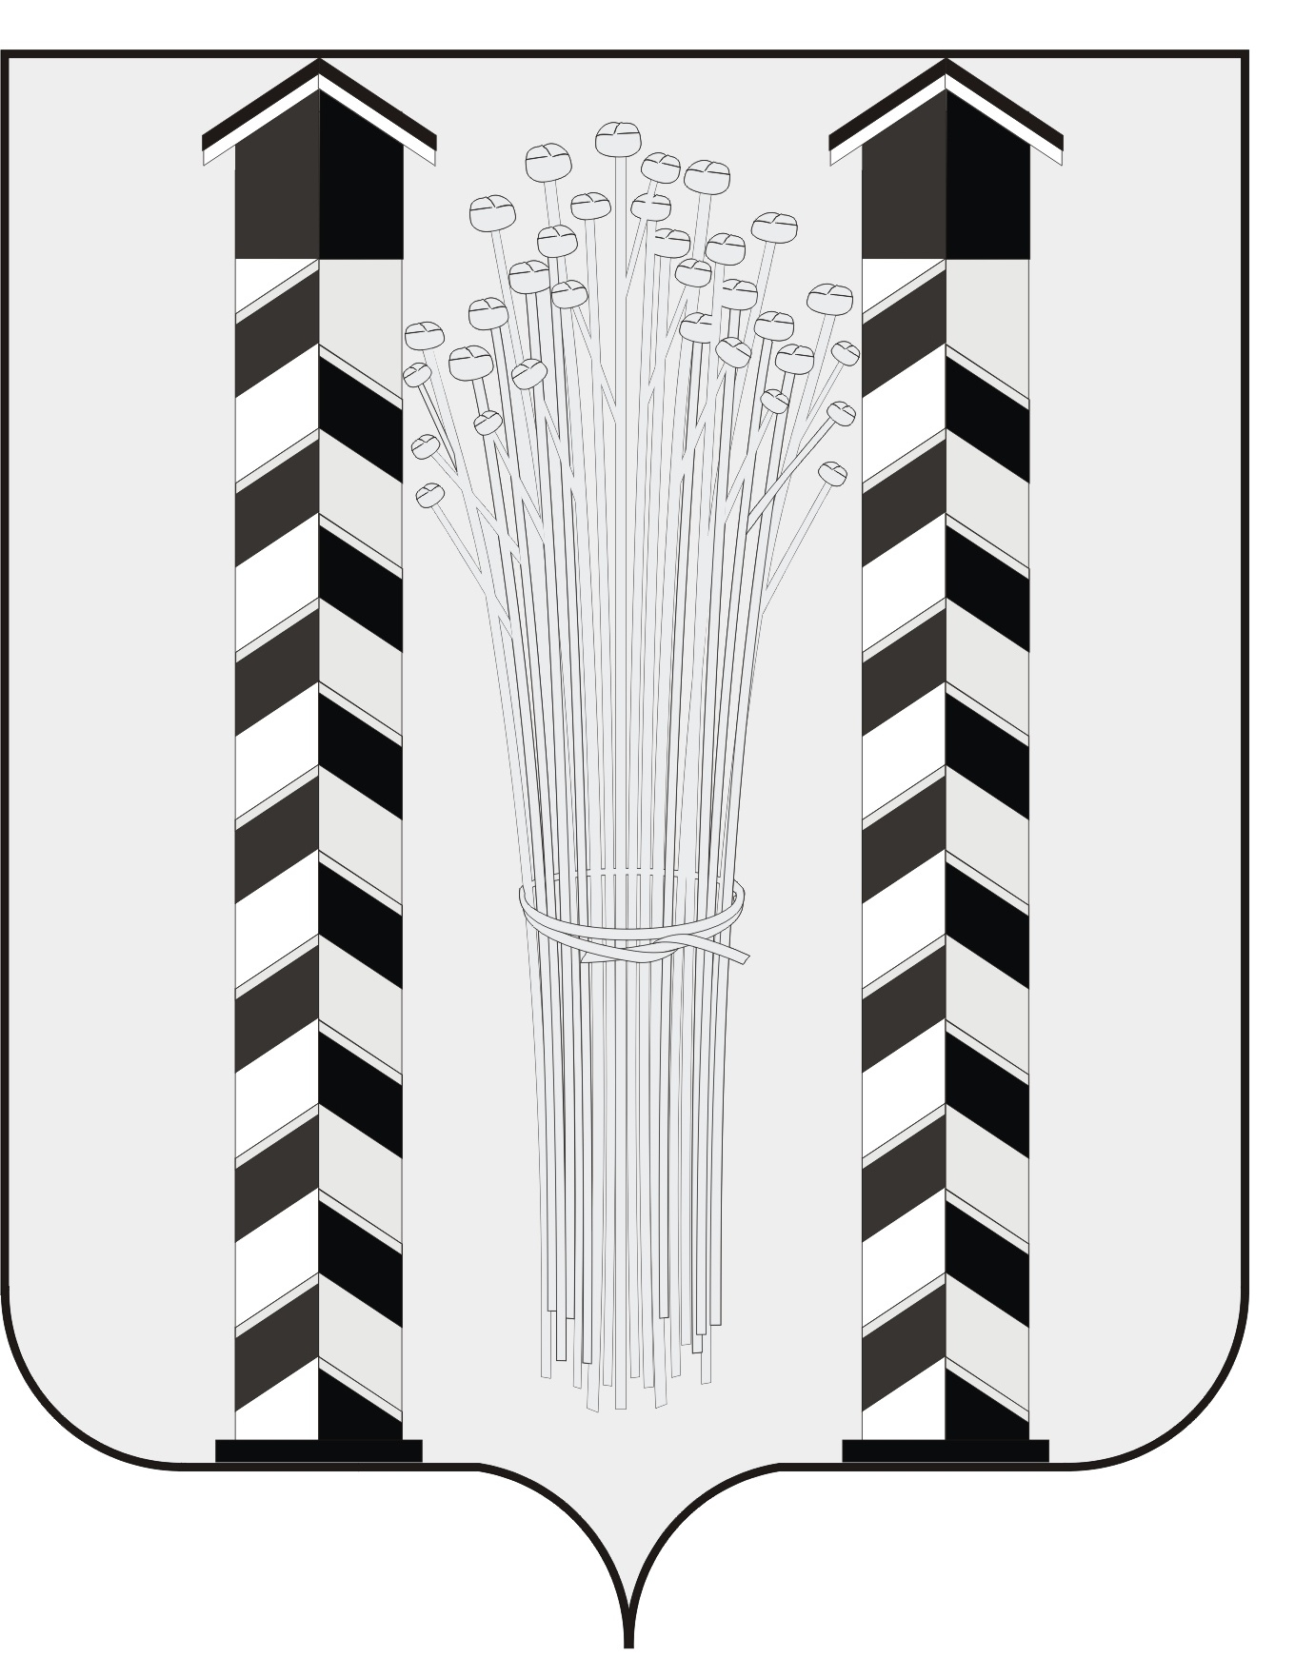
СОВЕТ ДЕПУТАТОВ
МОЧИЩЕНСКОГО СЕЛЬСОВЕТА
НОВОСИБИРСКОГО РАЙОНА НОВОСИБИРСКОЙ ОБЛАСТИ
пятого созыва

(первая сессия)

Р Е Ш Е Н И Е

от «12» октября 2015г. д.п. Мочище

«Об избрании заместителя председателя Совета депутатов Мочищенского сельсовета
Новосибирского района Новосибирской области»

В соответствии с федеральным законом №131 «Об общих принципах организации местного самоуправления в Российской Федерации», Уставом Мочищенского сельсовета Новосибирского района Новосибирской области, Совет депутатов Мочищенского сельсовета Новосибирского района Новосибирской области

РЕШИЛ:
Избрать заместителем председателя Совета депутатов Мочищенского сельсовета Новосибирского района Новосибирской области Кораблину Наталью Тимофеевну , депутата Совета депутатов Мочищенского сельсовета Новосибирского района Новосибирской области от многомандатного избирательного округа.

Председатель Совета депутатов Т.Н.Корнилова

Новосибирская область
Новосибирский район
д.п. Мочище
« 12» октября 2015г.
№ 66

